План работы
с 13.04-18.04.2020г.
в мастерской декоративно-прикладного творчества «Капитошка»
Педагог: Моргачева Л.А.
morgacheva71@yandex.ru, WhatsApp, Viber
Понедельник, Вторник: группа 1-3: 1-2 Чудеса из ткани ХН-СУ
ЗАГАДКИ
Тонкий длинный паровозик
За собой вагоны возит.
Где проехал- дырки нет,
Только шпал и рельсов след.( )
Маленькая головка
На пальце сидит.
Сотнями глаз
Во все стороны глядит.
На пальце одном
Ведёрко вверх дном. ( )
Два кольца, два конца,
А посередине — гвоздик. ( )
Два брата-акробата —
Ручки — кольцом, ножки — острые. ( )
Он разгладит все морщинки.
Только ты его не тронь,
Он горячий, как огонь. ( )
Вторник: группа 1-1 Чудеса из ткани ХН-СУ
Задание 11. «Шесть «Е»
Во всех четырех предложенных словах присутствует буква "Е". Пользуясь определениями, отгадайте эти слова и впишите буквы в пустые клеточки.
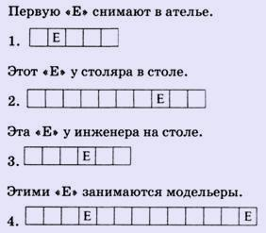

Среда, Четверг: группа 1-3: 1-2 Чудеса из ткани ХН-СУ
Мастер-класс: https://www.youtube.com/watch?v=Zae_J1XmmME
Среда: группа 3-1 Чудеса из ткани ХН-БУ
Просмотр мастер-класса: https://youtu.be/uWRPV8U79dM
Четверг: группа 1-1 Чудеса из ткани ХН-СУ
Просмотр мастер – класса: https://ok.ru/video/925944582404
Пятница: группа 1-1 Капитошка ХН-СУ
ЗАГАДКИ
Тонкий длинный паровозик
За собой вагоны возит.
Где проехал- дырки нет,
Только шпал и рельсов след.( )
Маленькая головка
На пальце сидит.
Сотнями глаз
Во все стороны глядит.
На пальце одном
Ведёрко вверх дном. ( )
Два кольца, два конца,
А посередине — гвоздик. ( )
Два брата-акробата —
Ручки — кольцом, ножки — острые. ( )
Он разгладит все морщинки.
Только ты его не тронь,
Он горячий, как огонь. ( )
Пятница: группа 3-1 Чудеса из ткани ХН-БУ
Задание 2. «Полбуквы»
Допишите буквы, и вы сможете прочитать термины, применяемые при выполнении машинных работ.
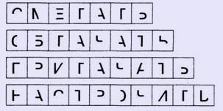

Четверг, Суббота: Студя РиТМ.
Задание 1.
Найдите соответствующую тень слева к предметам справа.
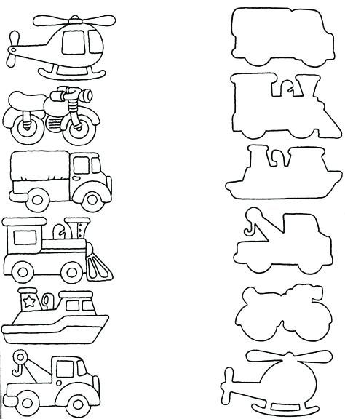

Сссс

Ссс

Сс

Ссссссссссооо

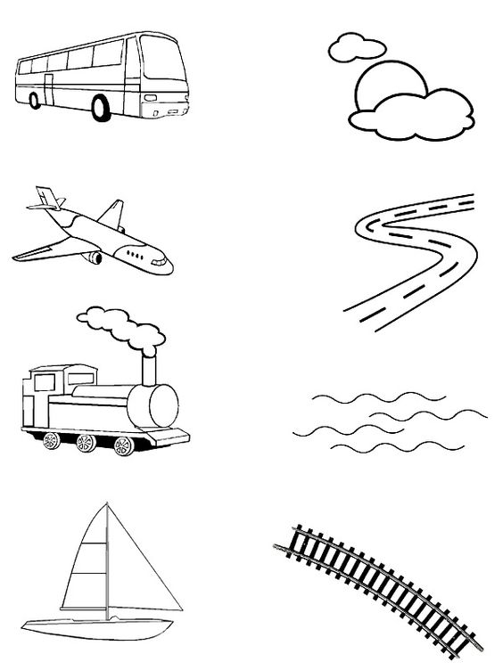

сссЗЗ
Задание 2
Найти соответствие способов передвижения.

